附件2

区卫健中心2021年度部门决算

目 录

第一部分 部门概况
- 主要职责
- 部门决算单位构成
第二部分 2021年度部门决算情况说明
一、收入支出决算总体情况说明
二、财政拨款收入支出决算情况说明
三、一般公共预算财政拨款“三公”经费支出决算情况说明
四、一般公共预算财政拨款基本支出决算情况说明
五、其他重要事项的情况说明
第三部分 名词解释
第四部分 2021年度部门决算报表
一、收入支出决算总表
二、收入决算表
三、支出决算表
四、财政拨款收入支出决算表
五、一般公共预算财政拨款支出决算表
六、一般公共预算财政拨款基本支出决算表
七、政府性基金预算财政拨款支出决算表
八、一般公共预算财政拨款“三公”经费支出决算表
九、国有资本经营预算财政拨款支出决算表

第一部分 部门概况

一、主要职责
妇幼保健服务工作和计划生育技术服务业务管理工作
二、部门决算单位构成
无
第二部分 2021年度部门决算情况说明

一、收入支出决算总体情况说明
（一）收入总计144.89万元，包括：
1.财政拨款收入128.9万元，占收入总计的89%。其中：一般公共预算财政拨款收入128.9万元。
2.上年结转和结余15.98万元，占收入总计的11%。
（二）支出总计134.42万元，包括：
1.基本支出120.85万元，占支出总计的90%。主要是为保障机构正常运转、完成日常工作任务而发生的各项支出，其中：工资福利支出113.39万元，对个人和家庭的补助支出2.14万元，商品和服务支出5.12万元，资本性支出0.21万元。
2.项目支出13.57万元，占支出总计的10%。
（三）年末结转和结余10.46万元。
主要是因业务安排等原因形成的结余。
二、财政拨款支出决算情况说明
（一）总体情况。
2021年度财政拨款支出134.42万元，其中：基本支出120.85万元，项目支出13.57万元。与年初预算相比，2021年度财政拨款支出完成年初预算的93%，其中：基本支出完成年初预算的97%，项目完成年初预算的65%。
（二）一般公共预算财政拨款支出情况。
2021年度一般公共预算财政拨款支出134.42万元，按支出功能分类科目分，包括：社会保障和就业支出15.39万元，占11%；卫生健康支出110.39万元，占82%；住房保障支出8.64万元，占6.4%；
1.社会保障和就业支出15.39万元，具体包括：
社会保障和就业支出15.39万元，主要是社会保障和就业支出，完成年初预算的159%，决算数大于年初预算数的原因主要是考入两名编制人员。
2.卫生健康支出110.39万元，具体包括：
卫生健康支出110.39万元，主要是卫生健康支出，完成全年预算的225%，决算数大于年初预算数的原因主要是考入两名编制人员。
3.住房保障支出8.64万元，具体包括：
住房保障支出8.64万元，主要是住房保障支出，完成全年预算的239%，决算数大于年初预算数的原因主要是考入两名编制人员。
三、一般公共预算财政拨款“三公”经费支出决算情况说明
2021年度一般公共预算财政拨款安排的“三公”经费支出3万元，完成年初预算的100%，公务用车购置及运行维护费3万元。
1.公务用车购置及运行费3万元，占“三公”经费支出的100%。完成年初预算的100%。
其中：公务用车购置费3万元，主要用于公务用车购置及运行维护等。公务用车运行维护3万元，主要用于公务用车购置及运行维护等，截至年末使用一般公共预算财政拨款开支运行维护费的公务用车保有量1辆。
四、一般公共预算财政拨款基本支出决算情况说明
2021年度一般公共预算财政拨款基本支出134.42万元，其中：人员经费115.53万元，主要包括基本工资、津贴补贴、奖金、机关事业单位基本养老保险缴费、职业年金缴费、职工基本医疗补助缴费、其他社会保障缴费、住房公积金、退休费。
五、其他重要事项的情况说明
（四）预算绩效情况。
1.预算绩效管理工作开展情况。
（1）绩效自评情况。
根据预算绩效管理要求，我部门组织对2021年度预算项目支出全面开展绩效自评，共涉及预算支出项目2个，涉及资金21.32万元，自评覆盖率（开展绩效自评的项目数/年初批复绩效目标的项目数）达到100%，自评平均分（开展绩效自评的项目分数总和/开展绩效自评的项目数）100分。
2.部门决算中项目绩效自评结果。
（1）“出生缺陷干预经费”项目自评 综述：根据年初设定的绩效目标，项目自评得分100分。项目全年预算数为14.57万元，执行数为11.865万元，完成预算的81%。项目绩效目标完成情况：完成
（2）“免费孕前优生健康检查”项目自评 综述：根据年初设定的绩效目标，项目自评得分100分。项目全年预算数为15万元，执行数为9.6万元，完成预算的64%。项目绩效目标完成情况：完成
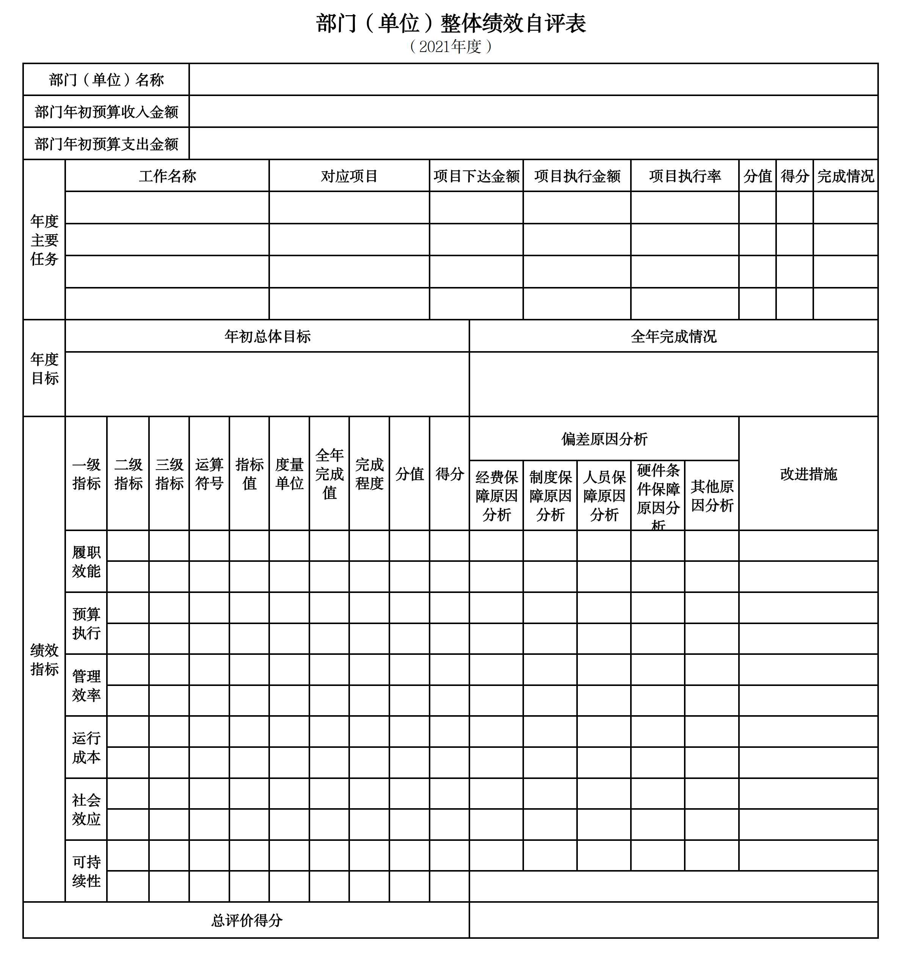
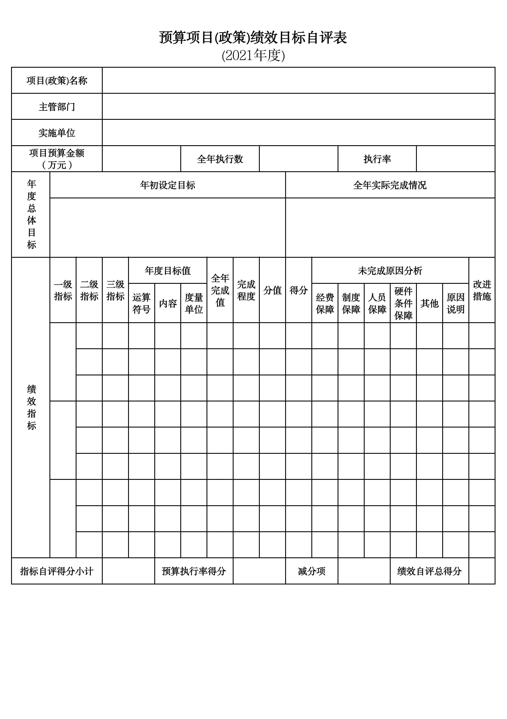
第三部分 名词解释

1.财政拨款收入：指单位从同级财政部门取得的财政预算资金。
2.上级补助收入：指单位从主管部门和上级单位取得的非财政性补助收入。
3.事业收入：指事业单位开展专业业务活动及辅助活动所取得的收入。
4.经营收入：指事业单位在专业业务活动及辅助活动之外开展非独立核算经营活动取得的收入。
5.附属单位上缴收入：指单位附属的独立核算单位按照规定上缴的收入。
6.其他收入：指除上述“财政拨款收入”、 “上级补助收入”、“事业收入”、“经营收入”、“附属单位上缴收入”等以外的收入。
7.使用非财政拨款结余：指事业单位按照预算管理要求使用非财政拨款结余弥补收支差额的金额。
8.上年结转和结余：指以前年度尚未完成、结转到本年按有关规定继续使用的资金。
9.基本支出：指保障机构正常运转、完成日常工作任务而发生的人员支出和公用支出。
10.项目支出：指在基本支出之外为完成特定行政任务和事业发展目标所发生的支出。
11.上缴上级支出：指事业单位按照财政部门和主管部门的规定上缴上级单位的支出。
12.经营支出：指事业单位在专业活动及辅助活动之外开展非独立核算经营活动发生的支出。
13.对附属单位补助支出：指事业单位用财政补助收入之外的收入对附属单位补助发生的支出。
14.“三公”经费：指用一般公共预算财政拨款安排的因公出国（境）费、公务用车购置及运行费和公务接待费。其中，因公出国（境）费反映单位公务出国（境）的住宿费、旅费、伙食补助费、杂费、培训费等支出；公务用车购置及运行费反映单位公务用车购置费及燃料费、维修费、过路过桥费、保险费、安全奖励费用等支出；公务接待费反映单位按规定开支的各类公务接待（含外宾接待）支出。
15.机关运行经费：指为保障行政单位和参照公务员法管理的事业单位运行，使用一般公共预算财政拨款安排的基本支出中用于购买货物和服务的各项资金，包括办公及印刷费、邮电费、差旅费、会议费、福利费、日常维修费、专用材料及一般设备购置费、办公用房水电费、办公用房取暖费、办公用房物业管理费、公务用车运行维护费以及其他费用。
16.一般公共服务（类）财政事务（款）行政运行（项）：反映行政单位（包括实行公务员管理的事业单位）的基本支出。
（部门决算涉及的支出功能分类全部项级科目，逐一解释）……

第四部分 2021年度部门决算表

